Ev Çalışması

Arif’in yaşadığı bazı sorunları vardır. Sorunlarını okuyarak ona çözüm önerilerinde bulunur musun?
Çözüm öneriniz:
Öğretmenimin yazdıklarını okuyamıyorum.Yazısı çok karışık.

Çözüm öneriniz
Kantinci amcadan korkuyorum.Bir şey istemeye çekiniyorum.

KROKİ

- Evimizi, odamızı, okulumuzu ya da yakın çevremizi kağıt üzerinde çizerek gösterebiliriz.
- Bazen bulunduğumuz yeri tarif etmek için o yerin çevresindeki yolları, önemli binaları kağıt üzerine çizeriz.
- Bir yerin, kuş bakışı (yukarıdan) görünüşünün hiçbir ölçü kullanılmadan ana hatlarıyla, kağıt üzerine çizilmesine kroki denir.
- Krokide uzunluklar tahmini olarak belirlenir.

Soru:Bir yerin krokisini çizerken nelere dikkat etmeliyiz?
…………………………………………………………………………………………………………………………………………………………………………………………………………………………………………………………………………………………………………………………………………………..

Aşağıdaki örnek krokiyi inceleyiniz .Alt kısımda ayrılan boşluğa ise sınıfınızın krokisini çizip kendi sıranızı renkli kalem ile işaretleyiniz.
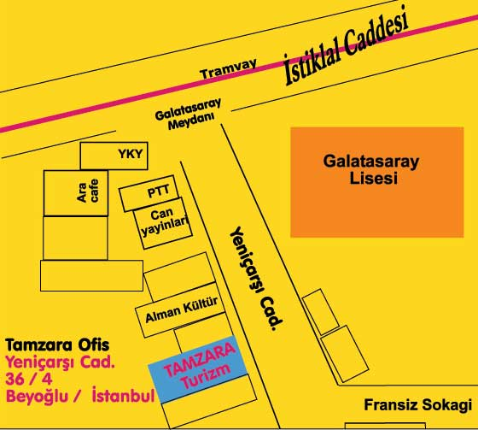


Öğrtetmen masası
kapı
tahta

